**CELOSVĚTOVÁ KONFERENCE WWS 2024 - OSAKA**

**Kam směřuje plemenářská práce v Select Sires a úspěch MTS**

**Úspěšná minulost i přítomnost**

Konference Select Sires a WWS se koná jednou za obvykle dva roky, vzhledem k důsledku covidových opatření ale utekly od té poslední v Pekingu již 4 roky. Tak, jak Select Sires/WWS dominantně působí již ve více než 100 zemích světa, se pořadatelství již podruhé přesunulo mimo Evropu, tentokrát do japonské Osaky a účastnilo se 260 zástupců z celého světa. Ačkoliv je Evropa stále významným odbytištěm špičkové genetiky Select Sires, tak co do počtu nakoupených dávek či objemu dolarů, stále více dominují Čína, Austrálie a Latinská Amerika (např. Brazílie nakoupila v roce 2023 od WWS 3.3 a Argentina 2.0 milionu dávek mléčných a masných býků a staly se tak po USA (včetně Mexika – 9.5 milionu prodaných dávek) nejvýznamnějšími trhy pro Select Sires. Pro zajímavost – do Kanady to bylo více než 0.6 milionu dávek. Zatímco Latinská Amerika, Afrika a většina Asie jsou trhem především pro levnější inseminační dávky, ale i živé plemeníky, Evropa (včetně ČR), Rusko a Japonsko kupují především ty nejlepší prověřené býky a testanty.



Select Sires jsou v tvrdé konkurenci ABS, Alty, CRI, Semexu a donedávna i ST, jednoznačně dominantní firmou v USA. Pokud se podíváme např. na plemeníky, po kterých bylo za posledních 14 dní v USA zaregistrováno v PK nejvíce jaloviček, tak otcům od Select Sires patří z  top 33 nejúspěšnějších býků 79 % (viz. tabulka vlevo – zdroj HA USA).

Podíváme-li se na další tabulku od HA USA (vpravo – zdroj HA USA) – top býků s největším vlivem na holštýnskou populaci, tak i zde jsou Select Sires (61 %) zcela dominantní.

Jednou z klíčových příčin trvalé dominance **Select Sires** je fakt, že **jsou** jako **družstevní firma vlastněni jen farmáři** a ti si určují směr, jakým má šlechtění jít, aby jim umožnilo ekonomicky co nejlépe přežít. Na obrázku níže je současné představenstvo Select Sires.

Jsou to zvolení zástupci a top farmáři z jednotlivých oblastí USA, kteří řídí firmu a exekutivní výkon družstva. Vlastní profesionální práci pro ně vykonávají zaměstnanci specialisté na ekonomiku, plemenářskou práci, reprodukci, reprodukční biotechnologie, genotypizaci, práci s daty atd., v čele s **GM D. Thorbahnem** (vpravo dole). V družstevní plemenářské firmě panují dost odlišná pravidla a zájmy, než ve firmách vlastněných privátně či investičními fondy. Z výsledků práce Select Sires pak mohou těžit a těží i naši chovatelé, prostřednictvím WWS a MTS.

Přesto, že postavení Select Sires je velmi silné, dochází právě v současnosti k další změně, která je předmětem velkého zájmu chovatelské veřejnosti a měla by vést k dalšímu posílení pozice Select Sires a WWS. Tou změnou je **propojení Select Sires a Sexing Technologies**. Jde, dle mého názoru, o jakýsi sňatek z rozumu. Select Sires dostali nabídku i od Semexu, ale rozhodli se pro ST, především s ohledem na technologii sexace. Celý proces propojení nyní čeká ještě na schválení antimonopolního úřadu USA, ale očekává se souhlasný výsledek. V rámci nově zformovaného subjektu budou mít Select Sires na starosti šlechtění a plemenářskou práci, zatímco ST budou řídit sexaci u skotu, biotechnologie a sexaci u prasat, Společně pak budou obě firmy spravovat data a financovat spolu výzkum vědeckých projektů, využitelných pro potřebu obou firem. Již nyní samotní Select Sires investují do společných projektů s Univerzitami miliony dolarů ročně, např. do výzkumu surogátních býků, zkracování generačního intervalu, genotypizace či využití reprodukčních a sexačních biotechnologií.

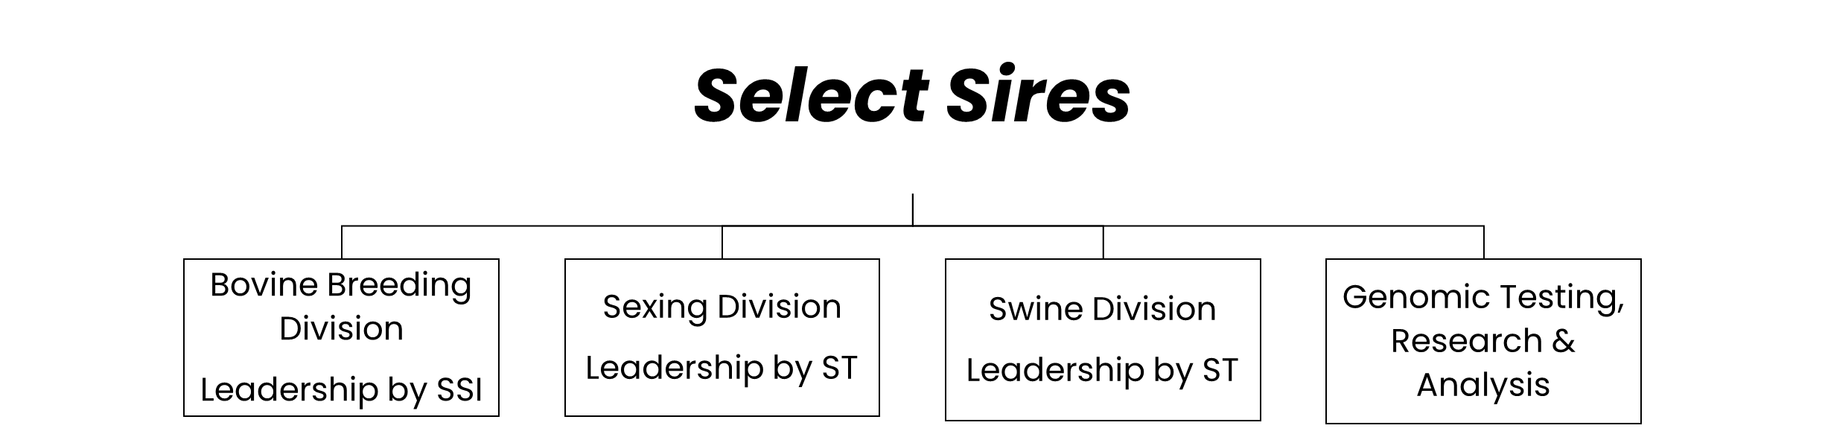

Další novinkou je akvizice firmy **LCT (Low Carbon Technologies)**, specializované na inovace a řešení produkce uhlíkové stopy firem i zemědělských farem, marketing postupů na obhajobu udržitelnosti firmy před veřejností. **Select Sires ve spolupráci s LLC vyvinuli selekční index HHP$, který nejvíce odpovídá za šlechtění na poměr maximální celoživotní produkce/minimální emise na jednotku produktu (mléko, maso).** Důležitým výstupem je certifikace farem a mléčných a masných výrobků.



Souběžně **bude firma šlechtit dle indexu DWP, vyvinutého společně s americkými farmami a Zoetisem, pro komplexní šlechtění**. V tomto selekčním indexu je **největší tlak, ze všech z indexů pro komerční farmy, na vlastnosti zdraví (22%) a zdraví telat (6%), spolu s HHP na rezistenci k mastitidám a nízké SB (13%), spolu s TPI na plodnost dcer (12%) a spolu s NM na konverzi krmiva (11%)**. Vše při dostatečném tlaku na produkci kg T+B (34%).

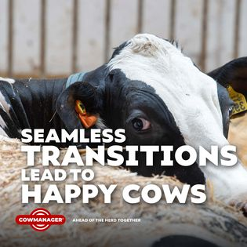Stále silnější divizí Select Sires/WWS je **poradenství**, které v mnoha případech využívá data z programu **Cow Manager** a je specializováno na reprodukci, výživu, podporu dojnice v krizových fázích laktace, management reprodukce, prevenci zdravotních vad u krav a telat. Za tím účelem fungují i **dvě specializovaná výcviková školící centra** GTC (Global Training Center) v Texasu a ve Wisconsinu, kam jezdí zájemci z celého světa, včetně našich. Select Sires zde využívají služeb renomovaných expertů, jako jsou MVDr. Abbott, MVDr. Cook atd. a produktů úzce spolupracující firmy TechMix, které využívají již řadu let i naši chovatelé.

**Strategie šlechtění pro nadcházející období.**

Jako vždy mezi nejzajímavější vystoupení patřila přednáška hlavního šlechtitele Jeffa Zieglera (níže). Plemenářská firma, vlastněná chovateli, respektuje jejich názory, reflektující změny na trhu. Celková spotřeba mléka na osobu v USA stále roste, celková produkce mléka se ale za poslední 2 roky v růstu zastavila. Užitkovost populace stále rychle roste, ale u stále menší populace dojnic. K přebytku celkové produkce nedochází v důsledku rostoucího využívání genomického průměru stád jako recipientek a podprůměru k produkci masných F1.

Selekční program Select Sires se zaměřuje na to, co je vizí budoucnosti pro chovatele:

* Zvýšení **celoživotní** produkce na dojnici
  + - Řešení ekologických argumentů dle **strategie „čím vyšší je produkce, tím nižší jsou emise na kg vyprodukovaného mléka či masa**
    - **Využití nových vlastností zdraví** vemene a končetin, **plodnosti** (např. frekvence abortů), **rezistence** k tepelnému stresu, **konverze krmiva, robustnosti, přežitelnosti** plemenic atd.

V podmínkách genotypizované části populace USA přispívá k ekonomice farem nejvíce následujících 6 faktorů:

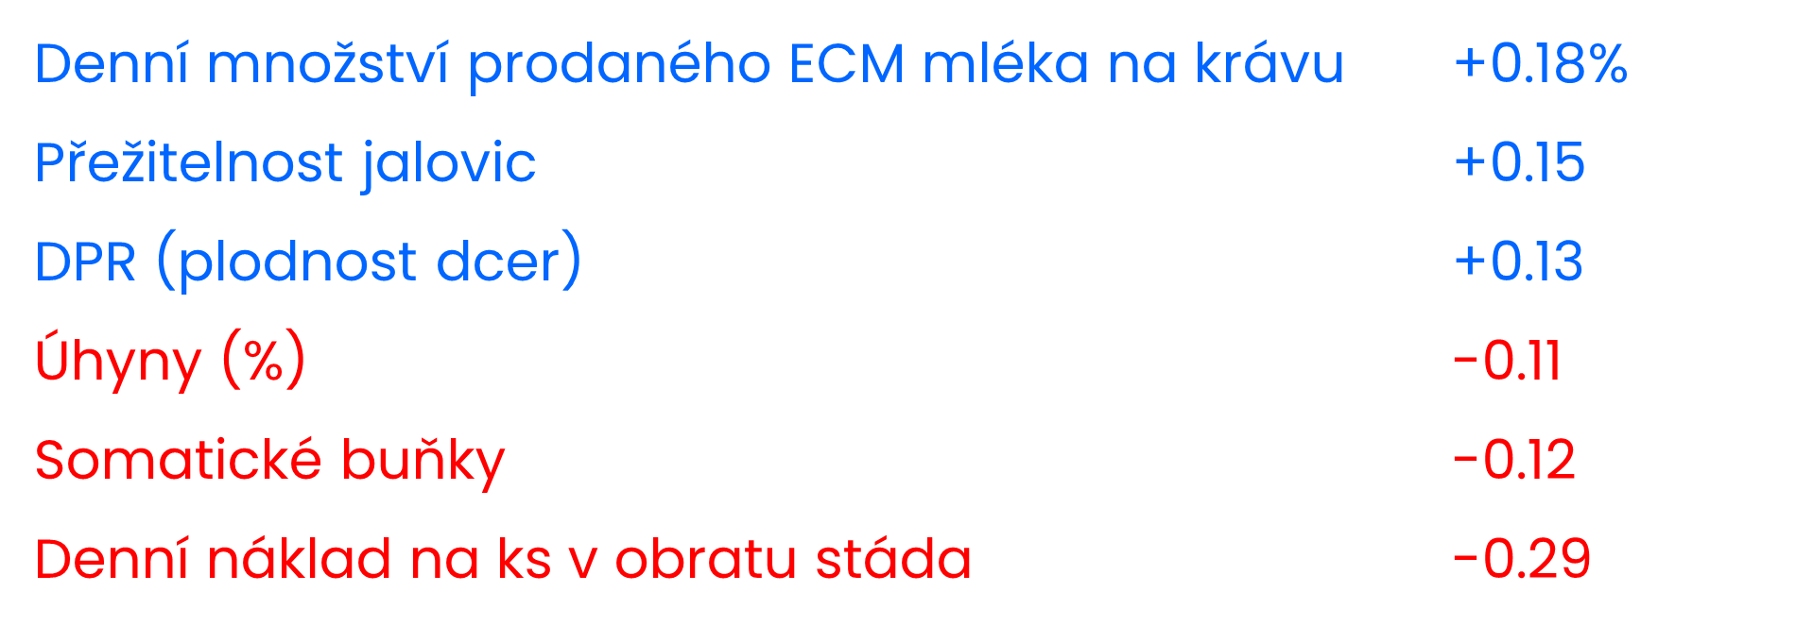

Selektovat na uvedené vlastnosti při produkci býků lze pouze podle selekčních indexů. Select Sires šlechtí na všechny z nich, a nejen plemeníky pro komerční chovy, plemenařící chovy či pro show, ale i pro pastevní systémy.

Hlavním indexem Select Sires pro dosažení lepší celoživotní produkce je DWP, pro obhajobu efektu intenzivního šlechtění, ve vztahu k emisím, je to relativně nedávno sestavený index HHP. Na oba firma šlechtí již několik let.

Konstrukce HHP je uvedena níže. Je v něm ze všech indexů nejvyšší selekční tlak na rezistenci k mastitidám a SB, spolu s NM na produkci kg T+B, spolu s TPI a DWP na plodnost dcer a spolu s DWP a NM na vlastnosti zdraví.

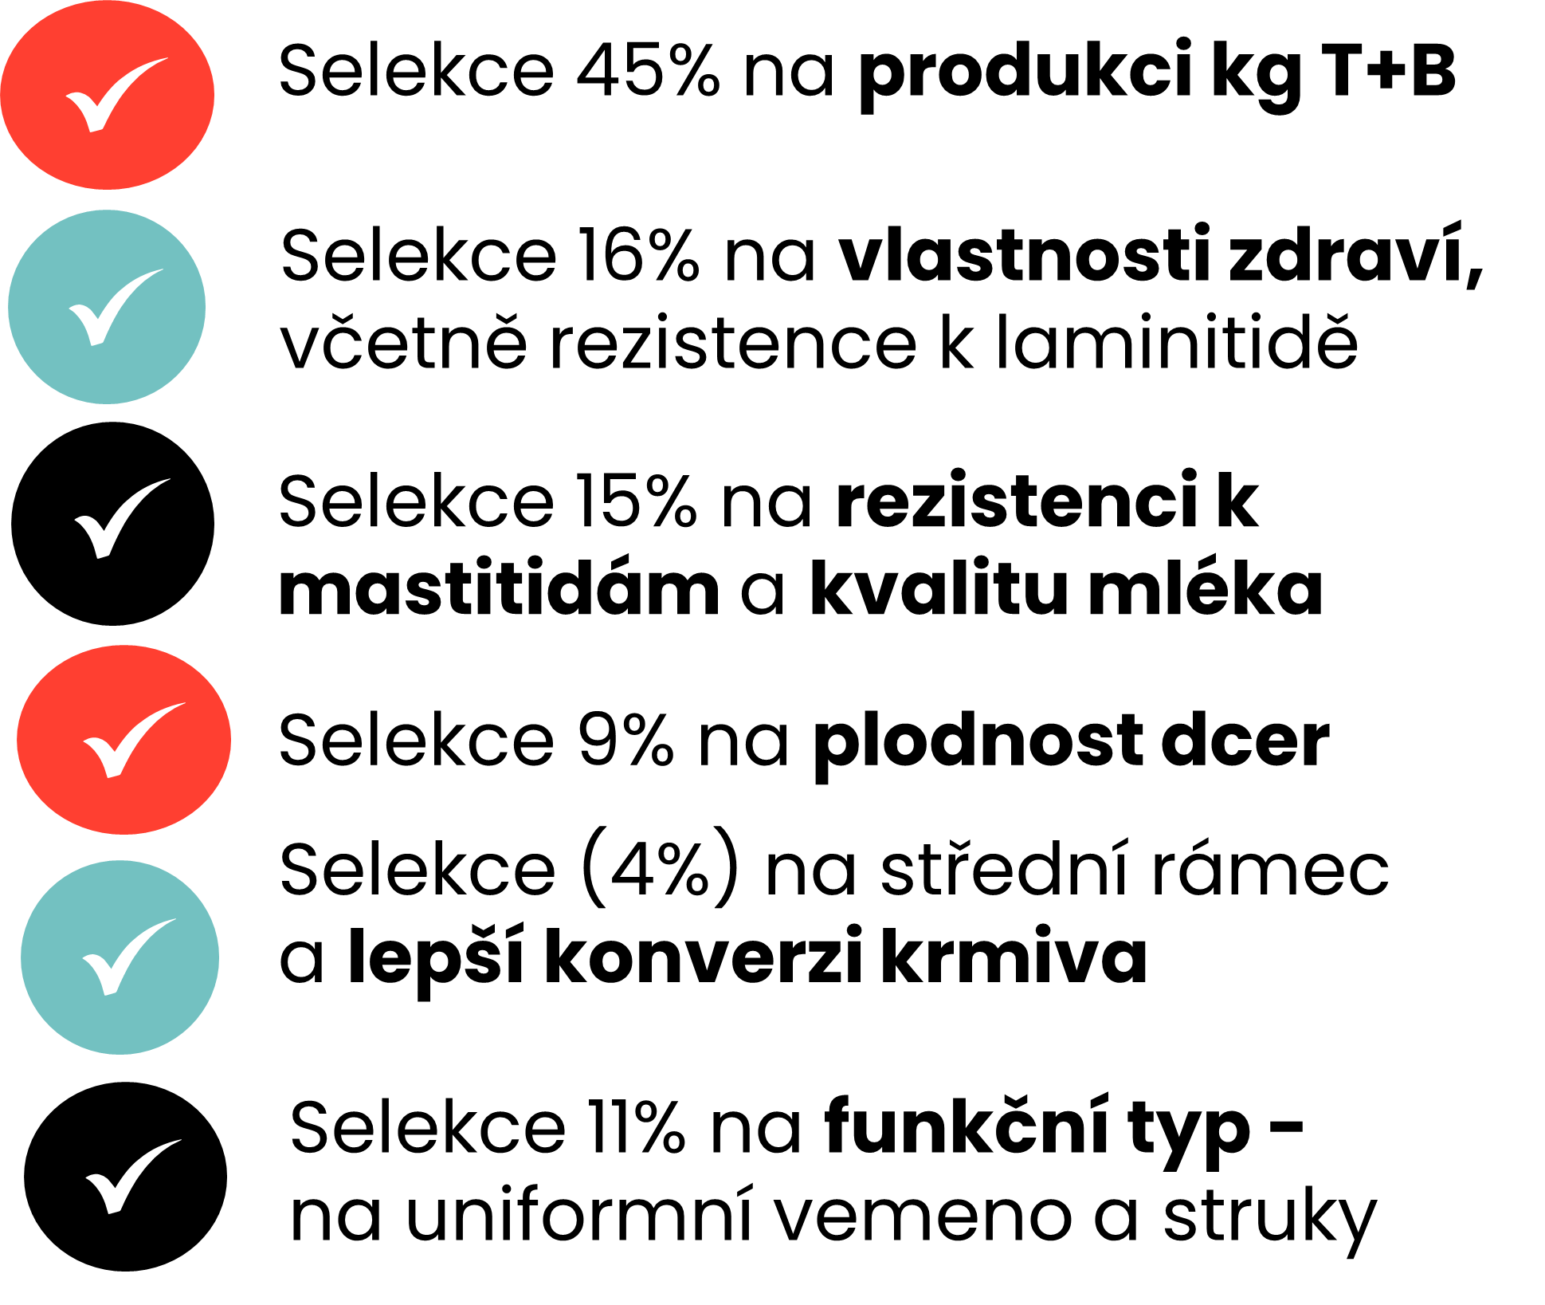

ŠLECHTĚNÍ PRO BUDOUCNOST

Udržení postavení a po propojení s ST zvláště, vyžaduje maximálně agresivní politiku šlechtění. Využití genotypizace, OPU/IVF v co nejnižším věku, biopsie a genotypizaci embryí, miliony dolarů investic do spolupráce s univerzitami na projektech sexace, klonování, surogátních býků, optimalizace stupně příbuzenské plemenitby, využití SLICK genu pro rezistenci k tepelnému stresu apod. Např. jen v roce 2023 Select Sires genoypovali 2445 býčků, z nichž do genomické testace jde jen 279 býčků. Každý měsíc se pro šlechtitelský program ART přenáší z IVF 11 tisíc embryí. Nejintenzivněji využívanými otci býků 2023 byli **SUNDANCE** (Early Bird x Try Me), **RIMBOT** (Rix x Sheldon), **HOWITZER** (Huck x Acura) a **RECHARGE** (Elon x Acura). Níže nejlepší z 2023 podle TPI a HHP:

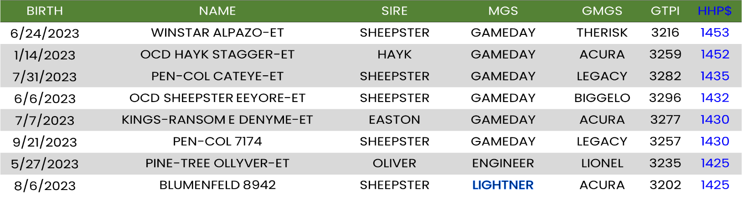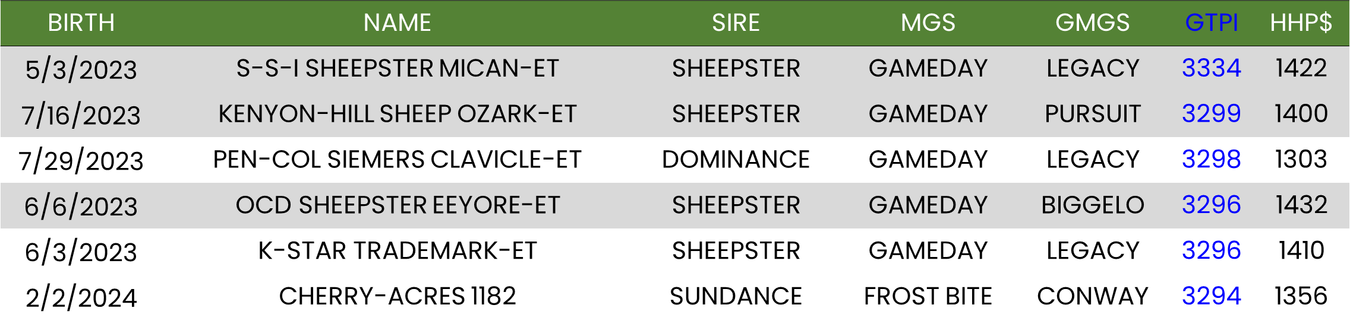

Tito a další býci jsou již využíváni jako otcové býků pro Select Sires. Následně budou zařazeni do programu NxGEN, kde je mohou využívat již i chovatelé, kteří se kvalifikují do programu NxGEN, včetně zatím třech z ČR. Teprve později se ocitnou v běžné nabídce genomických testantů a později prověřených býků.

Velmi zajímavé je, jak rychlý pokrok udělala firma Select Sires v oblasti šlechtění na **SLICK gen (zkratka S)**, **gen rezistence k tepelnému stresu.** Za situace, kdy nebylo z legislativních a obchodně politických důvodů možné využít metody CRISPER a editace genů, bylo jedinou variantou intenzivní využití OPI/IVF a maximální zkracování generačního intervalu. To, samo o sobě, přineslo v neuvěřitelně krátkém čase testanty, kteří jsou nejen nositelem SLICK genu, ale i konkurenceschopní k běžným býkům. V tuto chvíli mají Select Sires, jako jediná firma, k dispozici 4 S testanty v inseminaci (z toho 1 homozygotně), 6 dalších je pro ročník 2024 a 3 s plánem narození 2025. A že nejde o žádné průměrné býky svědčí hodnoty dosud nejlepšího z již aktivních – ICE CUBE-S (viz. níže). O testanty se SLICK genem od WWS je již obrovský zájem nejen v zemích s teplejším podnebím, ale třeba v Japonsku. V nabídce pro ČR zatím žádný S býk není, ale jistě se tak v dohledné době stane.

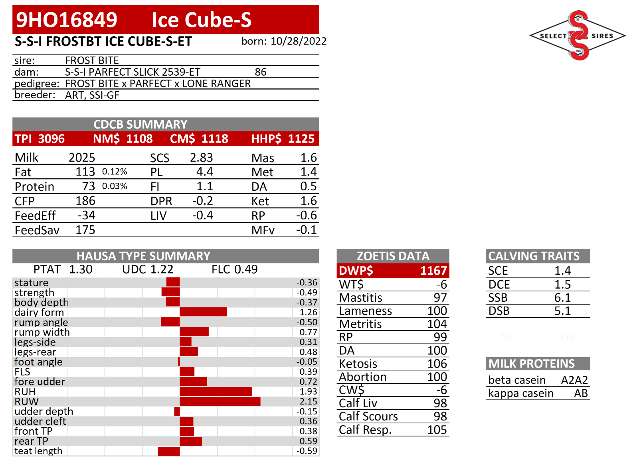Slick gen byl objeven před lety u Senepolského plemene. Hladší srst je způsobena mutací genu pro prolaktin receptor a dává jedinci lepší schopnost regulace tělesné teploty zvýšenou schopností pocení. Z dosavadních praktických experimentů (graf vlevo, zdroj: Univerzity Florida, Dickman et al., J. Dairy Sci. 2014) vychází, že čistě z pohledu užitkovosti na vrcholu laktace (60. – 90. den laktace), je rozdíl ve prospěch dcery se SLICK genem patrný především v období tepla (9.4 libry = 4.3 litru). V chladnější polovině roku je efekt nižší (1.9 libry = 0.9 litru), to vše při průměrné užitkovosti dojnic se SLICK genem v chladnějším období 41.3 litru a v teplejším 40.4 litru.

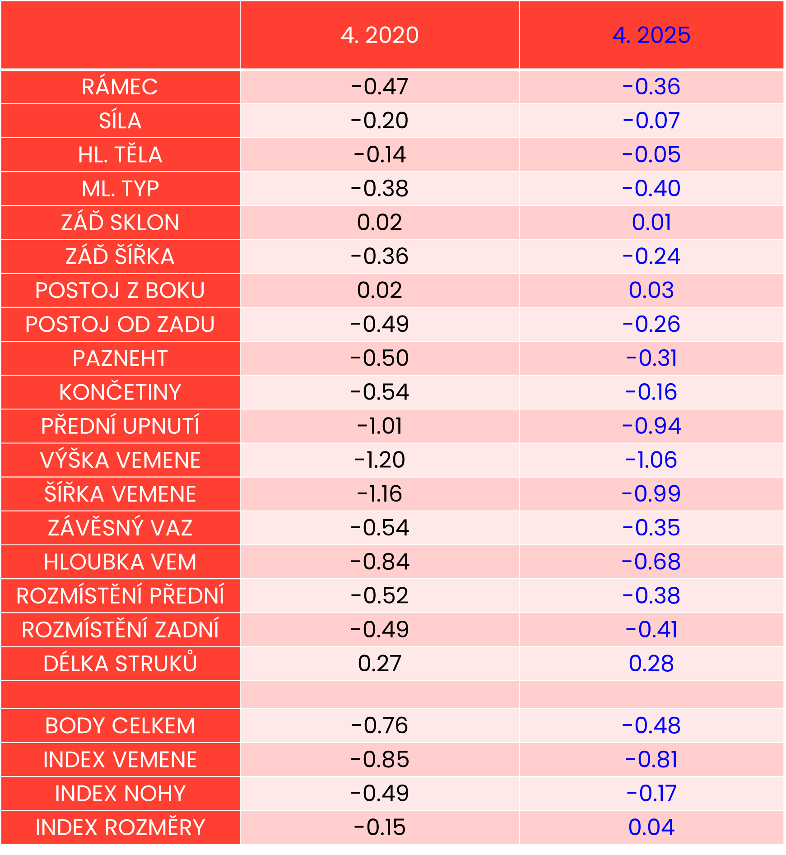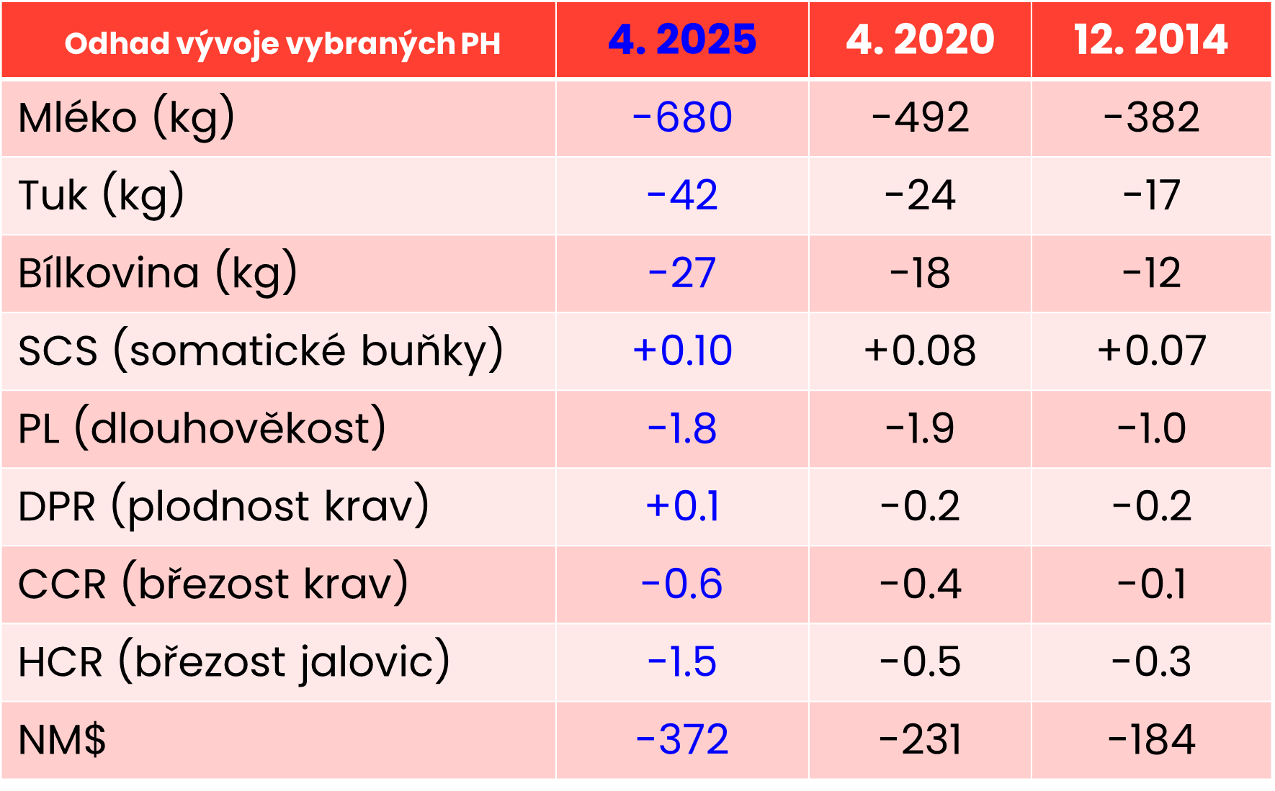Genetický pokrok v USA se neustále zrychluje. Jedním z měřítek jeho zlepšení v čase je změna genetické báze, která čeká USA v dubnu 2025 (USA mají pětiletou bázi). Zjednodušeně řečeno, se při změně báze korigují aktuální plemenné hodnoty všech vlastností na nižší číselnou, a tím pro použití praktičtější úroveň, tedy na úroveň hodnot poslední báze minulosti. Změna hodnoty každé PH 1x za 5 let (nahoru i dolů) ukazuje míru genetického pokroku v čase a trend u každé vlastnosti. Podíváme-li se na aktuální vývoj hodnot jednotlivých PH a stále se zpřesňující výhled na stav při změně báze 2025, vidíme očekávání, že dojde k dosud největšímu genetickému pokroku v populaci (v USA je to u Holštýna 1,767,911 dojnic) a k jeho dalšímu zrychlení. Jde o odhad, o kolik bude při změně báze korigována aktuální hodnota a pokrok za 5 let, nahoru či dolu. Viz. tabulka:

Z tabulky vlevo vidíme, že k zvýšenému pokroku dochází u všech vlastností produkce, SB, dlouhověkosti a NM. U vlastností plodnosti dcer je pokrok nižší či žádný, což je ale, vzhledem k rostoucí produkci, rovněž pozitivní. Trend dalšího zlepšování vidíme i u typu, indexů vemene a končetin. Daří se mírně snižovat tělesný rámec. Chovatele jistě budou zajímat struky. V případě rozmístění budou mírně méně „k sobě“ a mírně méně krátké.

**Dr. Frank Mitloehner oslnil v Osace stejně jako v únoru v ČR**

Vynikající, bezmála hodinová přednáška s názvem **FAKTA A FIKCE OKOLO SKOTU A KLIMATU,** měla na účastníky z celého světa podobný dopad, jako tomu bylo na Univerzitách v Brně a Praze. Mnohým z nich otevřela oči a dala k dispozici argumenty, jak při kontaktu s především nezemědělskou veřejností dementovat cíleně šířené nepravdy a mýty okolo škodlivosti skotu, ve vztahu k emisím skleníkových plynů. Jak postupovat do budoucna, aby bylo možné úspěšně naplnit několik velmi důležitých a ambiciózních cílů – **plnohodnotně uživit rostoucí počet lidí na planetě, při co nejšetrnějším postupu ve vztahu k zvířatům samotným i životnímu prostředí, a to vše musí dokázat zemědělci na stále menší ploše využitelné půdy, při stoupajících cenách vstupů, stagnujících výkupních cenách a při nepřehledné a mnohdy protekcionistické obchodní politice. Za situace, kdy je stále větší část populace v městech a odtržena od zemědělské praxe a celosvětově ubývá lidí, ochotných pracovat manuálně**.

Závěry posledního klimatického panelu v Dubaji v prosinci 2023 mluví naštěstí pro zemědělství rozumně a pozitivně a shodují se v tom, že nejefektivnější pro dosažení cílů ve snižování emisí jsou následující faktory – **produktivita výroby na farmách, šlechtění a genetiky, zlepšení podmínek a zdraví u zvířat**. A to je i společný úkol právě pro zemědělce a služby, který jasně definuje jejich klíčové, ač ve společnosti nedoceněné, postavení.

**Prestižní cena pro MTS**

Je našim velkým potěšením se na závěr tohoto článku pochlubit mimořádným úspěchem, který jsme jako MTS na konferenci zaznamenali. Na každé konferenci se při závěrečném galavečeru uděluje několik cen za období posledních čtyř let. Řada cen je čistě komerčních a souvisí s nejvyšším absolutním počtem prodaných dávek či objemem dolarů za jejich nákup. Tyto ceny nikdy nebyly hlavním předmětem našeho zájmu a ani na ně nelze s relativně malou populací dojnic v ČR dosáhnout. Navíc MTS je 100% vlastněná námi z ČR, zatímco většina ostatních zástupců WWS ve světě je v jejich částečném či stoprocentním vlastnictví nebo jde o státní firmy jako např. v Číně. Přesto MTS, v 34leté historii exkluzivní spolupráce s WWS, již jednu takovou cenu získala.

Bylo to v Barceloně 2018 a cenou, kterou jsme získali, byla **MARKET DEVELOPMENT AWARD**, která hodnotí kombinaci *% prodeje v dovozní zemi ze všech amerických plemenářských firem x zapojení chovů do připařovacího programu WMS x počet chovatelů, kteří se účastní odborných zájezdů na farmy v USA*. Podíl MTS na dovozu ID z USA do ČR je od roku 1990 celkem 32 % v dávkách a 39 % v objemu dolarů.

V Osace jsme ale získali, alespoň podle mého názoru, nejcenněnější cenu. **MIKE RAKES LIFETIME ACHIEVMENT AWARD**, tedy cena za celoživotní přínos oboru chovu holštýnského plemene, byla dosud udělena jen 2x.

Cena odráží „***příspěvek MTS k rozvoji populace plemene a chovatelů v ČR, postavení na trhu, zavádění moderní plemenářské práce, (genotypování, reprodukčních biotechnologií), práce s daty a PH, inovacemi v rámci WWS a jejích zástupců,******popularizaci plemene“***, v konkurenci více jak 100 zemí.

Konference v Tokiu byla oslavou **moderní plemenářské práce, jejímž cílem je, aby chovatelé na celém světě, přes stále složitější ekonomické podmínky a svazující a stále se měnící legislativní pravidla, udrželi takovou rentabilitu své výroby, která jim umožní uživit tuto planetu, svou firmu, své rodiny, a to díky kvalitě své práce, a ne ve skutečnosti svazujícím dotacím**.

Autor: Mirek Novotný